VígArt – Jótékonysági árverés és kiállítás a Vígszínház színművészeinek munkáiból
A Vígszínház művészei ezúttal nem a színpadon, hanem képzőművészeti alkotásaikkal állnak a közönség elé. A Víg Szalonban december 13-ig megtekinthető VígArt című tárlaton 35 alkotás látható, amelyeket jótékonysági árverésre bocsátanak. A művekre november 10-én 20 óráig lehet licitálni az Axioart felületén. Az aukció teljes bevételével elhunyt színészkollégák családjait, illetve nehéz helyzetbe került idős színművészeket támogatnak.
A VígArt kiállításon a Vígszínház társulatának tagjainak – Borbiczki Ferenc, Csapó Attila, Fesztbaum Béla, Gados Béla, Gál Réka Ágota, Gyöngyösi Zoltán, Hegyi Barbara, Hirtling István, Hullan Zsuzsa, Igó Éva, Karácsonyi Zoltán, Kovács Olivér, Kovács Tamás, Kovács Patrícia, Kőszegi Ákos, László Rebeka, Lukács Sándor, Majsai-Nyilas Tünde, Márkus Luca, Nagy-Kálózy Eszter, Orosz Ákos, Ötvös András, Petrik Andrea, Rudolf Péter, Sághy Tamás, Seress Zoltán, Szántó Balázs, Szilágyi Csenge, Szász Júlia, Telekes Péter, Varga-Járó Sára, Zoltán Áron és Wunderlich József – saját készítésű alkotásai láthatók. A 35 művet bemutató tárlat kurátora Berkes Kornélia, szakértői Kováts Dávid műkereskedő, művészeti tanácsadó és Dr. Szalai György orvos, festőművész.
A festmények, rajzok és vegyes technikával készült művek között személyes történeteket őrző munkák is láthatók. Lukács Sándor például unokájával, Leóval közösen festette meg Füvek, fák, állatok című képét, Wunderlich József akvarelljén két gyermekének tenyérlenyomata is szerepel, Hegyi Barbara egy olaszországi nyaraláson gyűjtött uszadékfákból készített alkotást, míg Márkus Luca görögországi emlékeit idézi fel a képen. Majsai-Nyilas Tünde Lehet számtalan hely című munkája a Vígszínház társulatának és munkatársainak ujjlenyomataiból áll össze, így jeleníti meg a színház közösségét.
A VígArt kiállítás október 20. és december 13. között látogatható, a Víg Szalon programjaihoz igazodva, azok kezdete előtt két órával nyitja meg kapuit, (a részletes nyitvatartás az oldal alján olvasható).A 35 alkotásra november 10-ig lehet licitálni a jótékonysági aukció támogató partnere, az axioart.com független műkereskedelmi portál felületén. A jótékonysági árverésen összegyűlt bevételt többek között a Segítsünk Alapítvány javára ajánlják fel. Az összegből elhunyt színészkollégák családjait, illetve nehéz helyzetbe került idős színművészeket támogatnak.
Aukció: https://axioart.com/aukcio/2026-11-10/vigart-a-vigszinhaz-szinmuveszeinek-jotekonysagi-kiallitasa/Katalógus: https://axioart.com/aukcio/2026-11-10/vigart-a-vigszinhaz-szinmuveszeinek-jotekonysagi-kiallitasa/teljes-katalogus
VígArt kiállítás – nyitvatartás
2026. október 19. – december 13.
előadásaink előtt két órával
Október 21, szerda 17:00–19:00Október 25, vasárnap 13:00–15:00Október 29, csütörtök 17:00–19:00
November 4, szerda 17:00–19:00November 5, csütörtök 17:00–19:00November 6, péntek 17:00–19:00November 12, csütörtök 17:00–19:00November 13, péntek 17:00–19:00November 15, vasárnap 17:00–19:00November 16, hétfő 17:00–19:00November 17, kedd 16:00–18:00November 18, szerda 13:00–15:00November 20, péntek 17:00–19:00November 22, vasárnap 13:00–15:00November 24, kedd 16:00–18:00November 26, csütörtök 13:00–15:00November 27, péntek 17:00–19:00November 29, vasárnap 13:00–15:00
December 1, kedd 17:00–19:00December 4, péntek 17:00–19:00December 5, szombat 17:00–19:00December 6, vasárnap 17:00–19:00December 7, hétfő 17:00–19:00December 10, csütörtök 12:30–14:30 és 15:00–17:00December 13, vasárnap 15:00–17:00
Sajtókapcsolat:
- sajto@vigszinhaz.hu
 | © Fotó: Vígszínház - Juhász Éva
 | © Fotó: Vígszínház - Juhász Éva
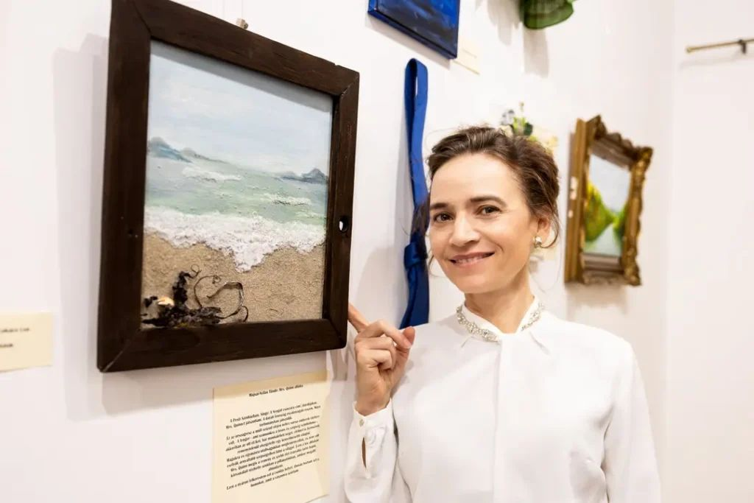 | © Fotó: Vígszínház - Juhász Éva
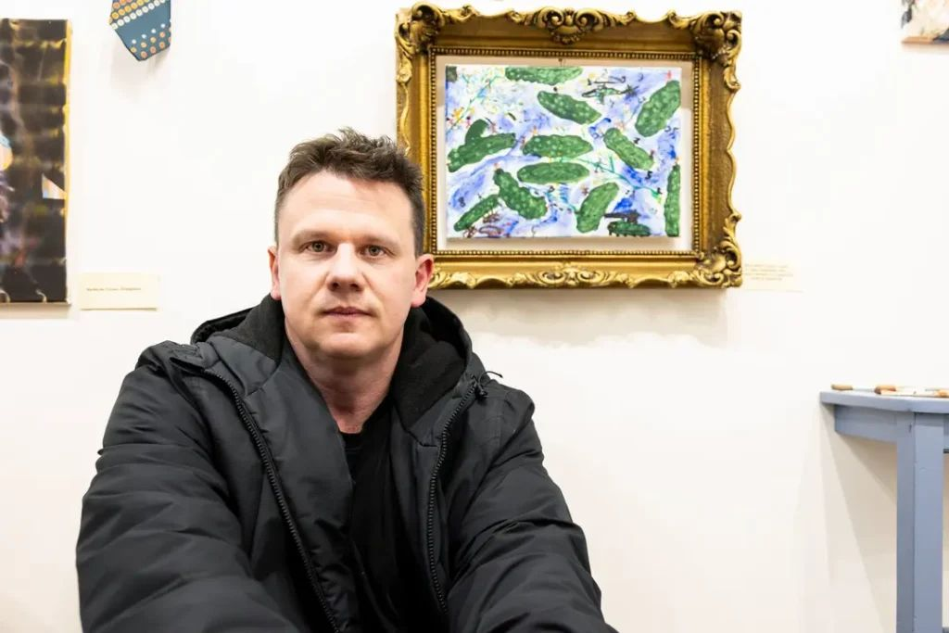 | © Fotó: Vígszínház - Juhász Éva
Eredeti tartalom: Vígszínház
Továbbította: Helló Sajtó! Üzleti Sajtószolgálat
Ez a sajtóközlemény a következő linken érhető el:

